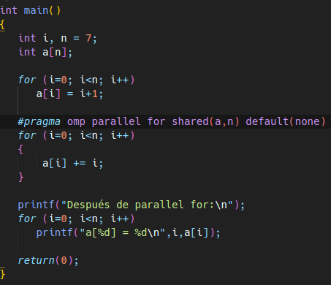  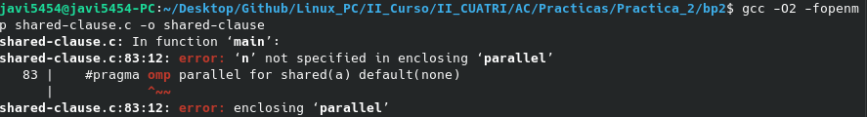  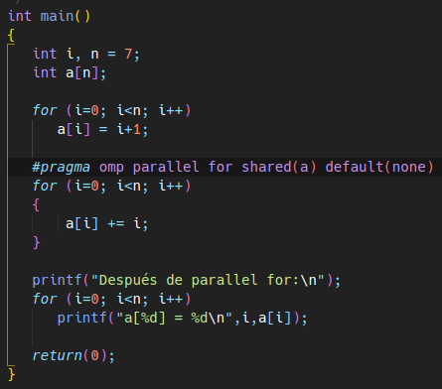  2º curso / 2º cuatr.  Grados Ing. Inform. |  | Arquitectura de Computadores (AC)  Cuaderno de prácticas.  Bloque Práctico 2. Programación paralela II: Cláusulas OpenMP  Estudiante (nombre y apellidos): Javier Gómez López  Grupo de prácticas y profesor de prácticas: Carlos Megías Núñez A1 DGIIM

Ejercicios basados en los ejemplos del seminario práctico
- (a) Añadir la cláusula default(none) a la directiva parallel del ejemplo del seminario shared-clause.c? ¿Qué ocurre? ¿A qué se debe? (b) Resolver el problema generado sin eliminar default(none). Incorporar el código con la modificación al cuaderno de prácticas. (Añadir capturas de pantalla que muestren lo que ocurre)
RESPUESTA: a) Al no especificar el alcance de la variable n, nos da error.
b) Especificando el alcance de n como shared también, solucionamos el problema.

CAPTURA CÓDIGO FUENTE: shared-clauseModificado.c
CAPTURAS DE PANTALLA:

- (a) Añadir a lo necesario a private-clause.c para que imprima suma fuera de la región parallel. Inicializar suma dentro del parallel a un valor distinto de 0. Ejecutar varias veces el código ¿Qué imprime el código fuera del parallel? (mostrar lo que ocurre con una captura de pantalla) Razonar respuesta. (b) Modificar el código del apartado (a) para que se inicialice suma fuera del parallel en lugar de dentro ¿Qué ocurre? Comparar todo lo que imprime el código ahora con la salida en (a) (mostrar la salida con una captura de pantalla) Razonar respuesta.
(a) RESPUESTA:
Lo que ocurre es que por pantalla suma vale siempre 0 pues toma el valor por defecto, pero dentro de la región parallel se trabaja con una copia de suma, no con la propia variable, y por tanto fuera de la región parallel no surten efecto los cambios realizados en la variable.
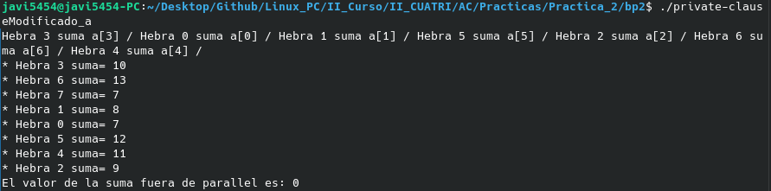
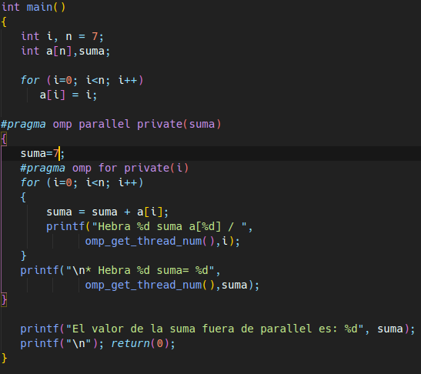
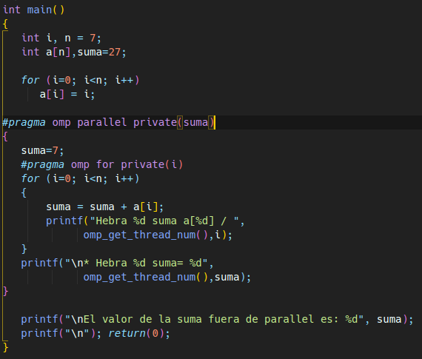
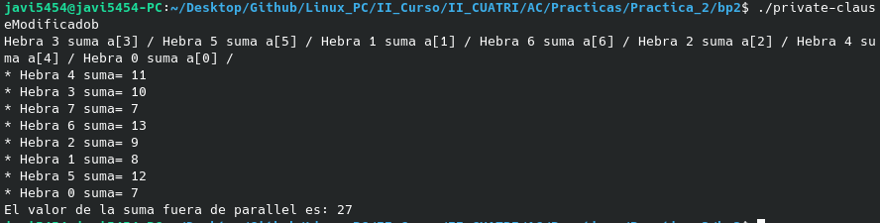
CAPTURA CÓDIGO FUENTE: private-clauseModificado_a.c
CAPTURAS DE PANTALLA:

(b) RESPUESTA:
En este caso, se aplica la misma lógica que antes, es decir, lo que ocurre dentro del parallel no afecta a el resto de las variables del código. Por eso, ahora el valor que se imprime de suma fuera de la región parallel es con el que hemos inicializado dicha variable previamente.

CAPTURA CÓDIGO FUENTE: private-clauseModificado_b.c
CAPTURAS DE PANTALLA:
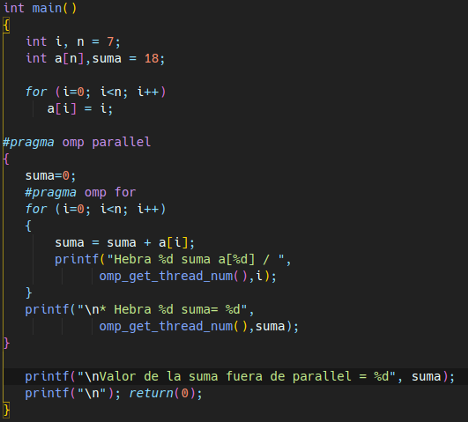
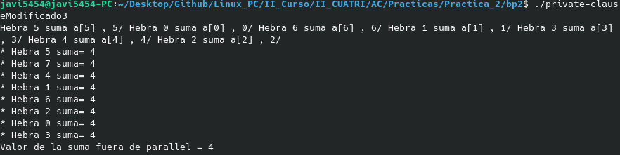
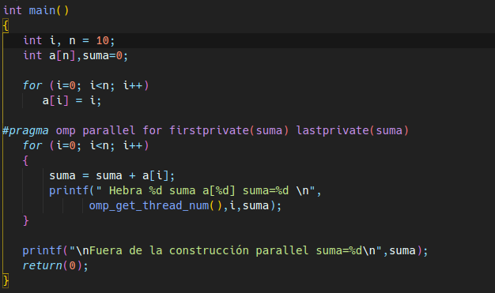
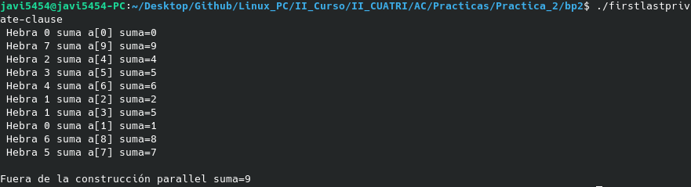

- (a) Eliminar la cláusula private(suma) en private-clause.c. Ejecutar el código resultante. ¿Qué ocurre? (b) ¿A qué es debido?
RESPUESTA:
Estamos ante condiciones de carrera. El printf fuera del parallel será del último valor asignado a suma (no siempre tiene que ser así, en caso de que alguna de las sumas tarde algo más). En nuestro ejemplo, se ejecuta la última la iteración 4.

CAPTURA CÓDIGO FUENTE: private-clauseModificado3.c
CAPTURAS DE PANTALLA:

- En la ejecución de firstlastprivate.c de la pag. 21 del seminario se imprime un 6 fuera de la región parallel. (a) Cambiar el tamaño del vector a 10. Razonar lo que imprime el código en su PC con esta modificación. (añadir capturas de pantalla que muestren lo que ocurre). (b) Sin cambiar el tamaño del vector ¿podría imprimir el código otro valor? Razonar respuesta (añadir capturas de pantalla que muestren lo que ocurre).
(a) RESPUESTA:
En este caso lo que ocurre es lo esperado. Introduce a la región parallel el valor de suma que se le otorga en la parte secuencial del código (el valor 0), y guarda en suma el valor que toma en la última iteración del bucle, en nuestro caso, 9.

CAPTURAS DE PANTALLA:

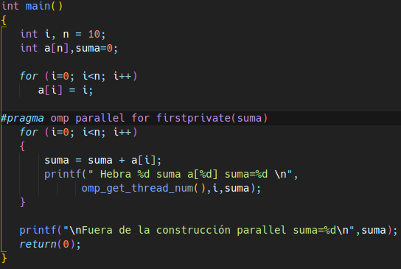
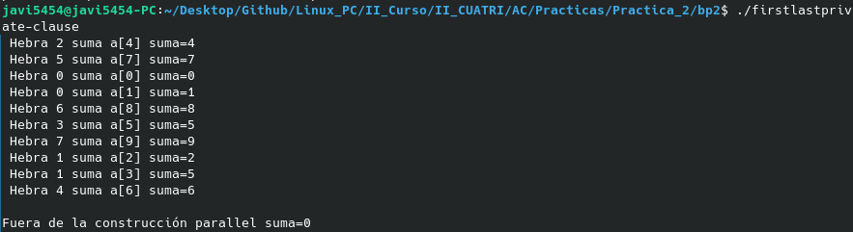
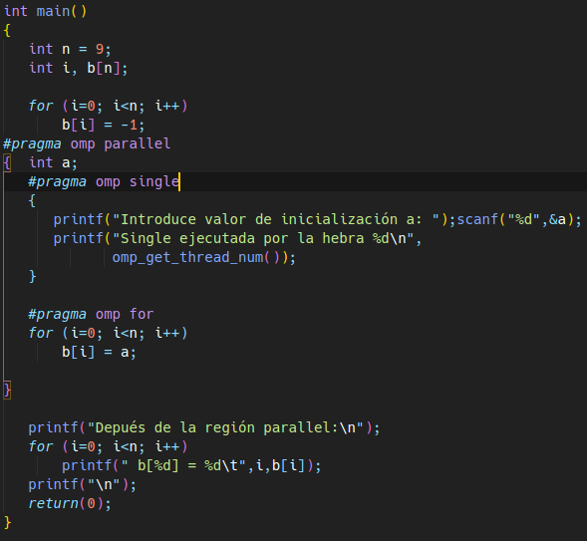
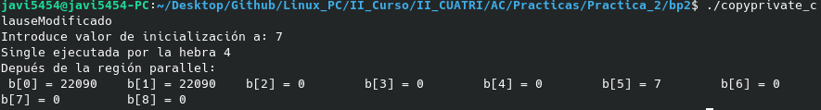
(b) RESPUESTA:
Si eliminasemos la cláusula lastprivate imprimiría el valor que tiene antes de entrar en la región parallel, estaríamos ante un caso de firstprivate.

CAPTURAS DE PANTALLA:

- (a) ¿Qué se observa en los resultados de ejecución de copyprivate-clause.c cuando se elimina la cláusula copyprivate(a) en la directiva single? (b) ¿A qué cree que es debido? (añadir una captura de pantalla que muestre lo que ocurre)
RESPUESTA:
Lo que ocurre es que solo una de las hebras tiene el valor de a actualizado, y por tanto escribirá solo ella el valor correcto en el vector, el resto escribirán valores incorrectos en el vector.

CAPTURA CÓDIGO FUENTE: copyprivate-clauseModificado.c
CAPTURAS DE PANTALLA:

- En el ejemplo reduction-clause.c sustituya suma=0 por suma=10. ¿Qué resultado se imprime ahora? Justifique el resultado (añada capturas de pantalla que muestren lo que ocurre)
RESPUESTA:
Lo que ocurre es que suma el valor de suma antes de la región parallel a los cálculos realizados en esta región, y por tanto el valor de la suma obtenido se incrementa en 10.

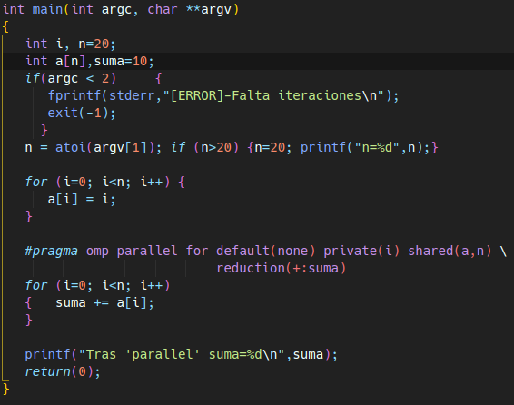
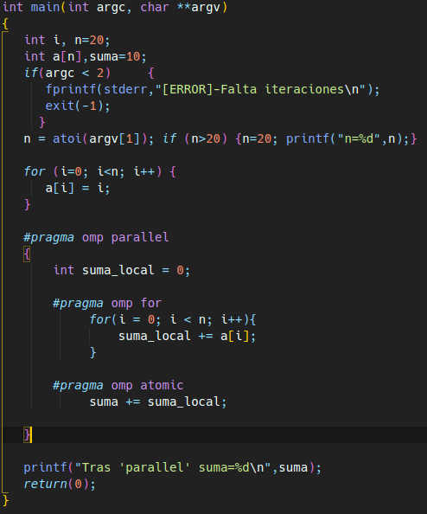
CAPTURA CÓDIGO FUENTE: reduction-clauseModificado.c
CAPTURAS DE PANTALLA:

- En el ejemplo reduction-clause.c, elimine reduction() de #pragma omp parallel for reduction(+:suma) y haga las modificaciones necesarias para que se siga realizando la suma de los componentes del vector a en paralelo sin añadir más directivas de trabajo compartido (añada capturas de pantalla que muestren lo que ocurre).
RESPUESTA:

CAPTURA CÓDIGO FUENTE: reduction-clauseModificado7.c
CAPTURAS DE PANTALLA:

Resto de ejercicios (usar en atcgrid la cola ac a no ser que se tenga que usar atcgrid4)
- Implementar en paralelo el producto matriz por vector con OpenMP usando la directiva for. Partir del código secuencial disponible en SWAD. Debe implementar dos versiones del código (consulte la lección 5/Tema 2):
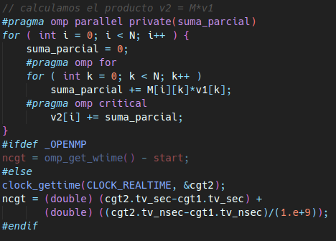
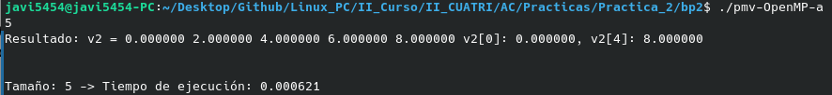
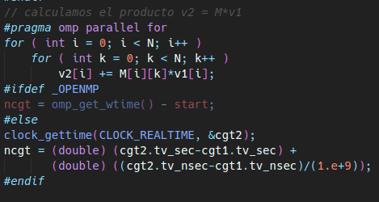
  - una primera que paralelice el bucle que recorre las filas de la matriz y
  - una segunda que paralelice el bucle que recorre las columnas.
Use las directivas que estime oportunas y las cláusulas que sean necesarias excepto la cláusula reduction. Se debe paralelizar también la inicialización de las matrices. Respecto a este ejercicio:
  - Anote en su cuaderno de prácticas todos los errores de compilación que se han generado durante la realización del ejercicio y explique cómo los ha resuelto (especifique qué ayudas externas ha usado o recibido).
  - Anote todos los errores en tiempo de ejecución que se han generado durante la realización del ejercicio y explique cómo los ha resuelto (especifique qué ayudas externas ha usado o recibido).
NOTAS: (1) el número de filas /columnas N de la matriz deben ser argumentos de entrada; (2) se debe inicializar la matriz y el vector antes del cálculo; (3) se debe asegurar que el programa calcula la suma correctamente imprimiendo todos los componentes del vector resultante, v2, para tamaños pequeños de los vectores (por ejemplo, N = 8 y N=11); (4) se debe imprimir sea cual sea el tamaño de los vectores el tiempo de ejecución del código que calcula el producto matriz vector, el número de hilos que usa y, al menos, el primer y último componente del resultado (esto último evita que las optimizaciones del compilador eliminen el código de la suma).

CAPTURA CÓDIGO FUENTE : pmv-OpenMP-a.c

CAPTURA CÓDIGO FUENTE: pmv-OpenMP-b.c

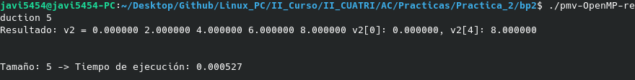
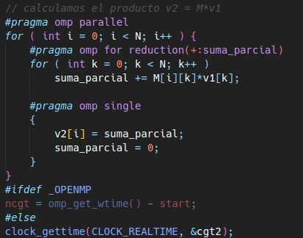
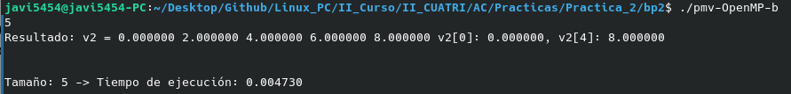
CAPTURAS DE PANTALLA:

- A partir de la segunda versión de código paralelo desarrollado en el ejercicio anterior, implementar una versión paralela del producto matriz por vector con OpenMP que use para comunicación/sincronización la cláusula reduction. Respecto a este ejercicio:
  - Anote en su cuaderno de prácticas todos los errores de compilación que se han generado durante la realización del ejercicio y explique cómo los ha resuelto (especifique qué ayudas externas ha usado o recibido).
  - Anote todos los errores en tiempo de ejecución que se han generado durante la realización del ejercicio y explique cómo los ha resuelto (especifique qué ayudas externas ha usado o recibido).
CAPTURA CÓDIGO FUENTE: pmv-OpenmMP-reduction.c

CAPTURAS DE PANTALLA:

- Realizar una tabla y una gráfica que permitan comparar la escalabilidad (ganancia en velocidad en función del número de cores) en atcgrid4, en uno de los nodos de la cola ac y en su PC del mejor código paralelo de los tres implementados en los ejercicios anteriores para dos tamaños (N) distintos (consulte la Lección 6/Tema 2). Usar -O2 al compilar. Justificar por qué el código escogido es el mejor. NOTA: Nunca ejecute en atcgrid código que imprima todos los componentes del resultado.

CAPTURAS DE PANTALLA (que justifique el código elegido):

JUSTIFICAR AHORA EN BASE AL CÓDIGO LA DIFERENCIA EN TIEMPOS:

CAPTURA DE PANTALLA del script pmv-OpenmMP-script.sh

CAPTURAS DE PANTALLA (mostrar la ejecución en atcgrid – envío(s) a la cola):

TABLA (con tiempos y ganancia) Y GRÁFICA (con ganancia):

Tabla 1. Tiempos de ejecución del código secuencial y de la versión paralela para atcgrid y para el PC personal
 | atcgrid1, atcgrid2 o atcgrid3 |  |  |  | atcgrid4 |  |  |  | PC
 | Tamaño= entre 5000 y 10000 |  | Tamaño= entre 10000 y 100000 |  | Tamaño= entre 5000 y 10000 |  | Tamaño= entre 10000 y 100000 |  | Tamaño= entre 5000 y 10000 |  | Tamaño= entre 10000 y 100000
Nº de núcleos (p) | T(p) | S(p) | T(p) | S(p) | T(p) | S(p) | T(p) | S(p) | T(p) | S(p) | T(p) | S(p)
Código Secuencial |  | ---- |  | ---- |  | ---- |  | ---- |  | ---- |  | ----
1
2
3
4
5
6
7
8
9
10
11
12
13
14
15
16
32

COMENTARIOS SOBRE LOS RESULTADOS:

